Client+AP中继模式下如何进入管理界面？

功能介绍：路由器Client+AP中继模式下，副路由的IP由上级路由器下发，中继后可通过域名和上级下发的IP 两种方式进副路由器界面。

下面详细讲解这两种方式如何进入管理界面：

- 使用域名访问管理界面
电脑或手机等终端设备若连接副路由（做中继的路由器）的WiFi信号，可在浏览器地址栏中输入tendawifi.com,登陆副路由的管理界面。
请注意：若通过域名进副路由界面，需连接副路由的WiFi信号；若手机或电脑连接的是上级路由器WiFi，不可通过域名访问副路由。

二、使用IP访问管理界面
1、登录上级主路由器管理界面，打开客户端列表，查看分配给副路由的IP。
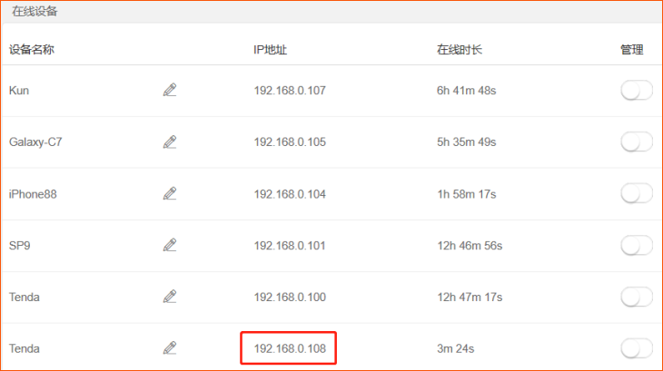
2、使用此IP，访问副路由器管理界面。使用IP进入副路由界面后，可看到副路由器的IP地址与上级下发一致。
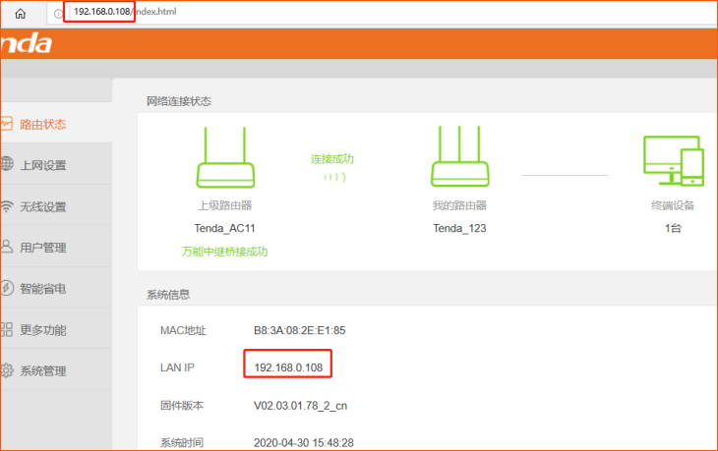
请注意：使用IP进界面时，终端设备可连接上级主路由或者做中继的副路由，都可以。

